Nasa docx
Dragon spacex

Quoi :un vaisseau cargo spatial développé
A qui : elon musk
Ou : espace iss
Quand : 6 mai 2002
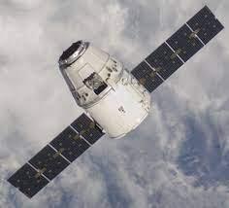
Pourquoi : dans la mission de transporter des astraunaute
